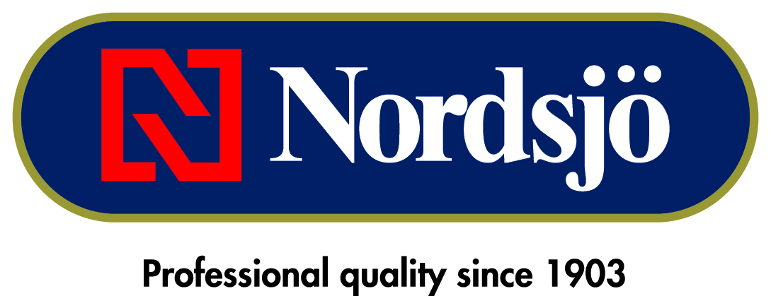

PRESSMEDDELANDE - OKTOBER 2012

**Snickerifärg med suveräna egenskaper**

*Helmat eller halvblank som ger en hård och slitstark yta*

**Med Superfinish V utökar Nordsjö sitt snickerifärgssortiment med en färg som ger**

**en extremt hård och slitstark yta. Dessutom kan man välja mellan två glansgrader, helblank glans 40 eller den trendiga helmatt glans 5. Den suveräna utflytningen ger den målade ytan ett sprutmålat utseende trots att den är penselmålad.**

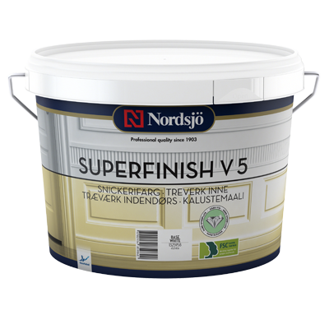

**Dokumenterad kvalitet**En av Nordsjö Superfinish V stora fördelar är dess fantastiska

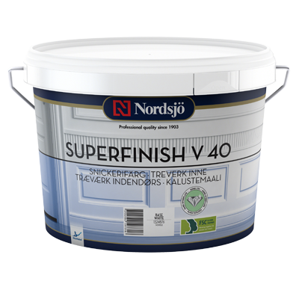utflytning, dessutom kan den efterstrykas utan att man får penselspår. Andra positiva egenskaper är produktens exceptionellt vackra yta som ger ett slutresultat som är både exklusivt och mycket trendigt – oavsett glans.

**Möjligheternas snickerifärg**Nordsjö Superfinish V är en vattenburen produkt för målning av snickerier inomhus.

Produktegenskaperna säkerställer att den målade ytan blir extremt hård och hållbar.

Oavsett om man väljer glans 5 eller 40, så kan man använda produkten på utsatta ytor t.ex. köksluckor och badrumsskåp. Möjligheternas snickerifärg kan naturligtvis också appliceras med sprututrustning – och även med värmesystem.

**Nordsjö Superfinish V – kort fakta:**

* En extremt god utflytning
* Ger ytan ett sprutmålat utseende
* Hård och slitstark yta
* Finns i glans 5 och 40

****För mer information**:   
Annika Karlsson  
Marknadschef Nordsjö  
040-35 53 30 / annika.karlsson@akzonobel.com

**Om Nordsjö**Nordsjö-varumärket har sina rötter i Nordström & Sjögren AB, som startade sin verksamhet redan 1903. I dag är Nordsjö ett av de ledande och mest innovativa varumärkena i Norden. Vi har stort fokus på att utveckla och tillverka produkter som är hållbara för vår miljö och vår ambition är att ligga steget före samhällets lagar och krav. Vid vår anläggning i Sege utanför Malmö, som är Nordens största, utvecklas och tillverkas färg, lack, spackel och träskydd för konsument och yrkesmålare. Nordsjö ingår i AkzoNobel-koncernen, som är väldens största färgtillverkare.

**Om AkzoNobel**AkzoNobel är världens största färgföretag och en ledande producent av specialkemikalier, bygglim och limsystem. Vi förser företag och konsumenter världen över med innovativa produkter och brinner för att utveckla hållbara lösningar för våra kunder. Bland våra välkända varumärken finns Eka, International, Dulux och Sikkens. Vi är ett Global Fortune 500-företag och rankas återkommande som ett av de ledande företagen inom hållbar utveckling. Med huvudkontor i Amsterdam, Nederländerna, är vi verksamma i fler än 80 länder, där våra 55 000 engagerade medarbetare levererar Tomorrow's Answers Today™.